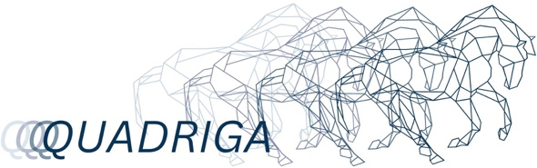

**3. EINARBEITEN IN DIE FILMONTOLOGIE**

ÜBUNG

Im Folgenden ist eine alphabetisch sortierte Liste mit basisschematischen Begriffen der Filmanalyse zu sehen:

* Amerikanische Einstellung
* Aufsicht
* Ausblenden / fade-out
* Einblenden / fade-in
* Einstellungsgröße
* Fischauge
* Großaufnahme
* Harmonisch
* Horizontaler Schwenk
* Jump Cut
* Kamerabewegung
* Kameraperspektive
* Match on Action
* Montage Macro
* Montage Micro
* Montagesequenz
* Musik Tonalität
* Neutral
* Normalsicht
* Parallelmontage
* Plansequenz
* Point-of-view
* spannungsgeladen
* Steady-Cam
* Teleobjektiv
* Totale
* Überblenden / Cross-fade
* Untersicht
* Weitwinkelobjektiv
* Zoom

Diese Begriffe sollen in diese vorgegebene Matrix (S. 2) an Ebenen, Typen und Werten eingeordnet werden.



|  |  |  |
| --- | --- | --- |
| Level | Type | Value |
| Montage |  |  |
|  |
|  |
|  |  |
|  |
|  |
|  |  |
|  |
|  |
| Kamera |  |  |
|  |
|  |
|  |  |
|  |
|  |
|  |  |
|  |
|  |
| Bildkomposition |  |  |
|  |
|  |
| Akustik |  |  |
|  |
|  |